2-х метровая грядка  Комплектация:  - Ножка угловая –4 шт.  - Торцевые панели-2 шт.  - Боковые панели-2 шт.  Болты- 16 шт.  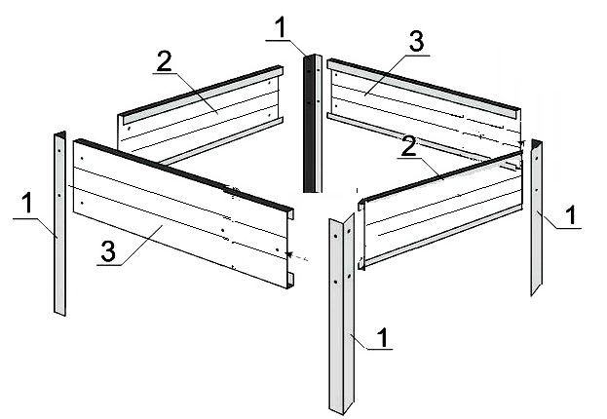  - Поочередно прикрутить ножки «1» к боковым панелям «3» .  - Далее прикручиваем ножки к торцевым панелям «2» соединяя между собой боковые и торцевые панели под углом 90◦  - Вы можете собрать из 2-х комплектов гряд одну высокую. Закрепляя панели одна над другой.  - Если у вас мягкая земля, то вы можете оставить ножки такой высоты . если нет, то можно легко обрезать их ножницами по металлу.  - Грядка готова и вы можете установить ее. При желании грядки можно переносить на другое место. | 4-х метровая грядка  Комплектация:  - Ножка угловая- 4 шт  - Торцевые панели- 2 шт.  - Боковые панели- 4 шт.  - Соединительный швеллер- 2 шт.  Болты- 24 шт.  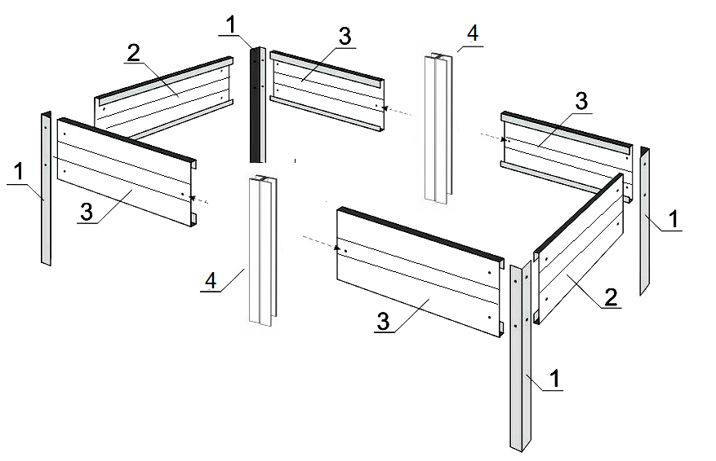  - Поочередно прикрутить ножки «1» к боковым панелям «3» .  - Далее берем соединительный швеллер  «4», вставляем в него боковую панель и закрепляем болтами.  - Далее прикручиваем ножки к торцевым панелям «2» соединяя между собой боковые и торцевые панели под углом 90◦  - Вы можете собрать из 2-х комплектов гряд одну высокую. Закрепляя панели одна над другой.  - Если у вас мягкая земля, то вы можете оставить ножки такой высоты . если нет, то можно легко обрезать их ножницами по металлу.  - Грядка готова и вы можете установить ее. При желании грядки можно переносить на другое место. | 6-ти метровая грядка  Комплектация:  - Ножка угловая- 4 шт  - Торцевые панели-2 шт.  - Боковые панели-6 шт.  - Соединительный швеллер- 4 шт.  Болты- 32 шт.  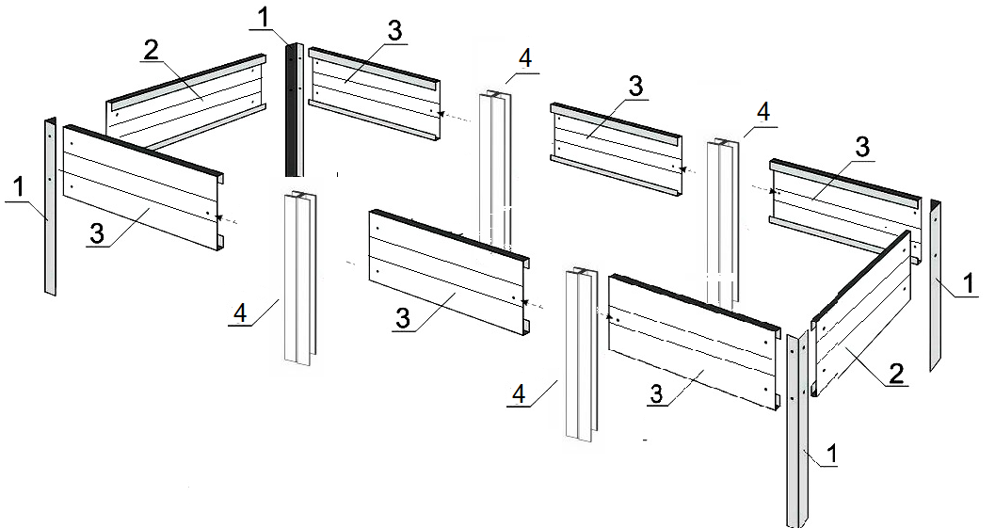  - Поочередно прикрутить ножки «1» к боковым панелям «3» .  - Далее берем соединительные швеллера «4», вставляем в них боковые панели и закрепляем болтами.  - Далее прикручиваем ножки к торцевым панелям «2» соединяя между собой боковые и торцевые панели под углом 90◦  - Вы можете собрать из 2-х комплектов гряд одну высокую. Закрепляя панели одна над другой.  - Если у вас мягкая земля, то вы можете оставить ножки такой высоты . если нет, то можно легко обрезать их ножницами по металлу.  - Грядка готова и вы можете установить ее. При желании грядки можно переносить на другое место.
Нужные советы при сборке:  Если вы приобрели грядку с полимерным покрытием, обратите внимание, что сверху полимер покрыт защитной пленкой.  Снимите ее сразу же после сборки грядки!  Если вы хотите разместить грядки с полимерным покрытием на длительное хранение, то температура в помещении не должна быть высокой, т.к. пленку потом будет сложно снять.  Ножки грядки достаточно высокие, для того, чтобы можно было собрать грядку высотой как в одну полосу, так и в две.  Если почва слишком плотная, то длинную ножку сложно установить. Нужно дополнительно сделать углубления в земле или обрезать ножки до нужной высоты.   |  | ГРЯДКА ИЗ МЕТАЛЛОПОЛОСЫ  